ІНСТРУКЦІЯ З РЕЄСТРАЦІЇ ОРГАНІЗАТОРА ПРИВАТНОЇ ОСОБИ НА ЕЛЕКТРОННОМУ МАЙДАНЧИКУ
Робота на майданчику відбувається в мережі Інтернет на сайті sale.navita.com.ua та не потребує завантаження на комп’ютер жодних додатків.
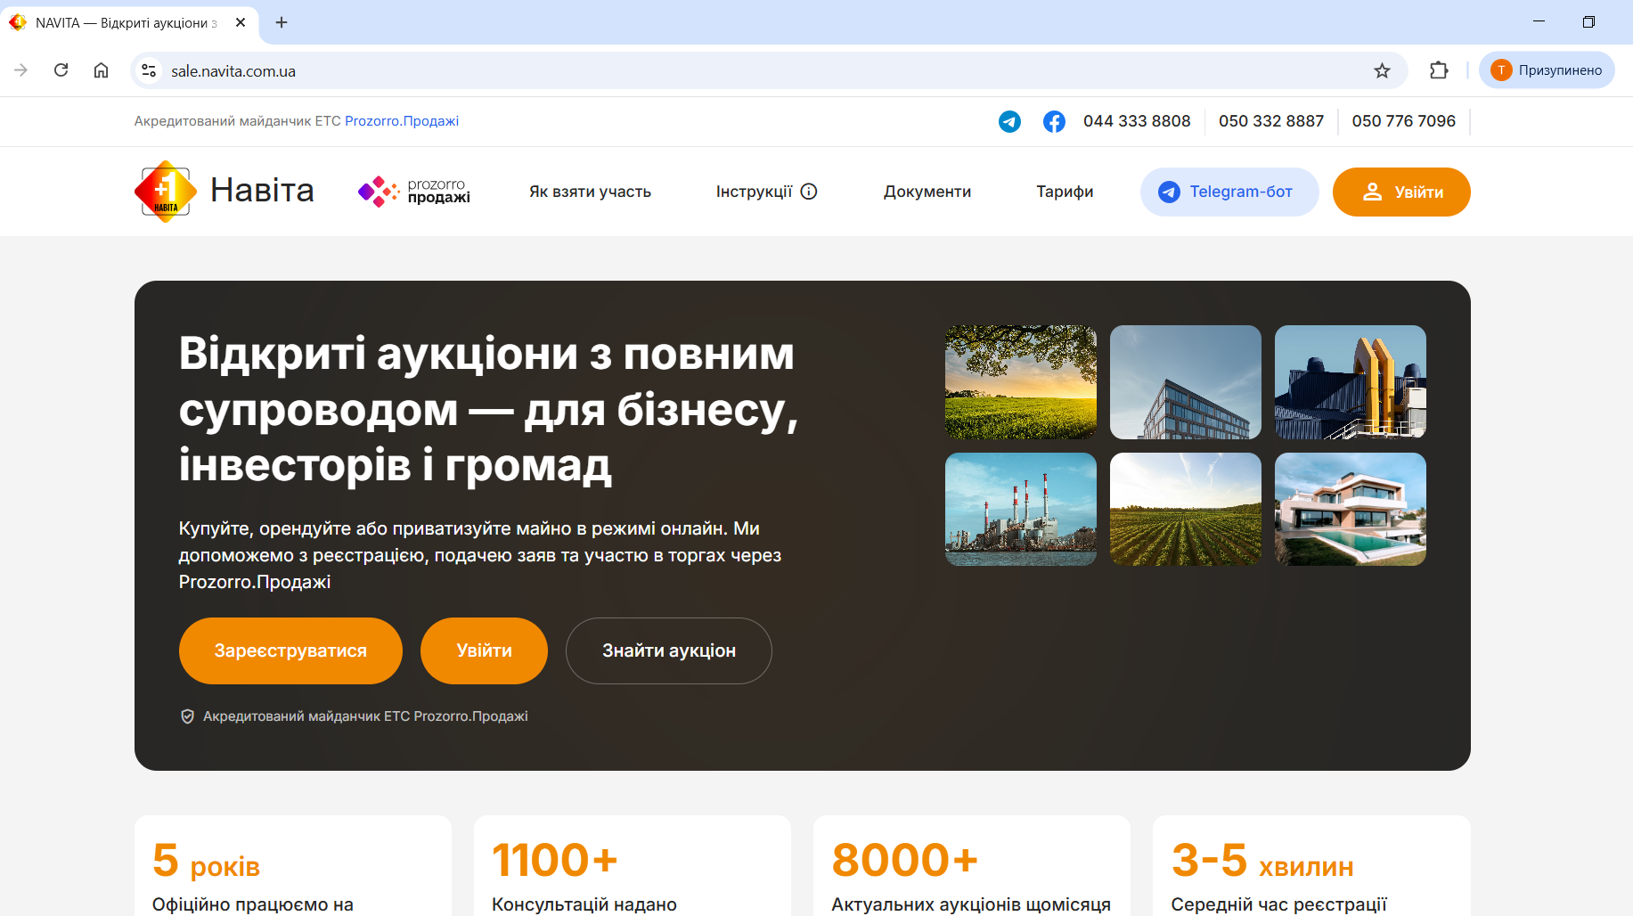
Натисніть кнопку «Увійти» у верхній частині електронного майданчика.
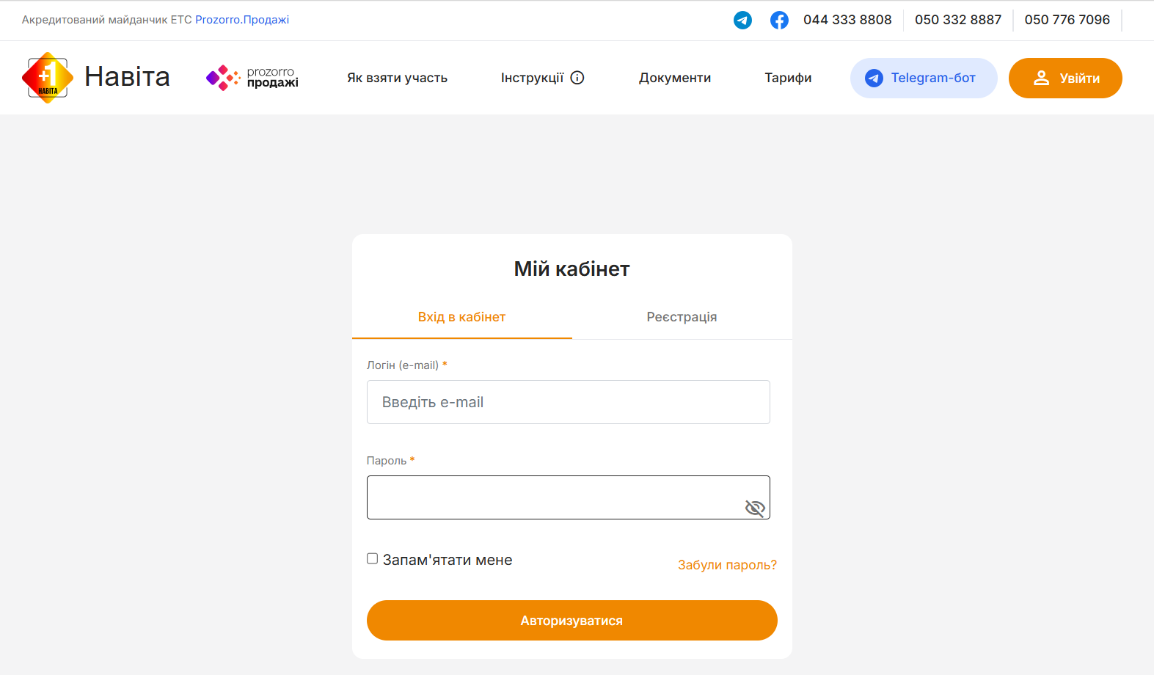
Натисніть кнопку «Реєстрація».

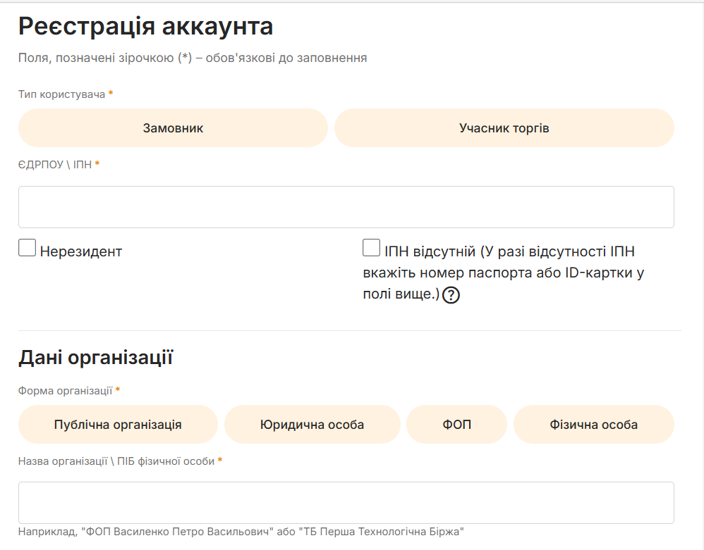
Після цього потрібно заповнити наступні поля:
- Тип користувача – Замовник
- У поле Код ЄДРПОУ або ІПН або паспорт необхідно вписати код ЄДРПОУ для юридичних осіб, а якщо організатор є фізичною особою або фізичною особою-підприємцем – ідентифікаційний код або серію та номер паспорта для фізичних осіб, що відмовилися від отримання ідентифікаційного коду за релігійними переконаннями та мають відповідну відмітку в паспорті.
«Дані організації» Перш за все Вам необхідно обрати форму організації для Вашого організатора, а саме:
Організатор юридична особа – для організаторів-юридичних осіб, створених відповідно до законодавства України та які не є фінансовими установами, доступний функціонал участі в усіх аукціонах, в тому числі з продажу прав вимоги за кредитними договорами.
Організатор фізична особа – для фізичних осіб, які діють від власного імені та у власних інтересах, доступний функціонал участі в усіх аукціонах, в тому числі з продажу прав вимоги за кредитними договорами.
Організатор фізична особа-підприємець - для фізичних осіб-підприємців, які діють від власного імені та у власних інтересах, доступний функціонал участі в усіх аукціонах, в тому числі з продажу прав вимоги за кредитними договорами.

Необхідно заповнити наступні поля:
Назва організації/ПІБ фізичної особи – коротка назва для юридичних осіб; для фізичних осіб та фізичних осіб-підприємців – прізвище, ім’я та по батькові.
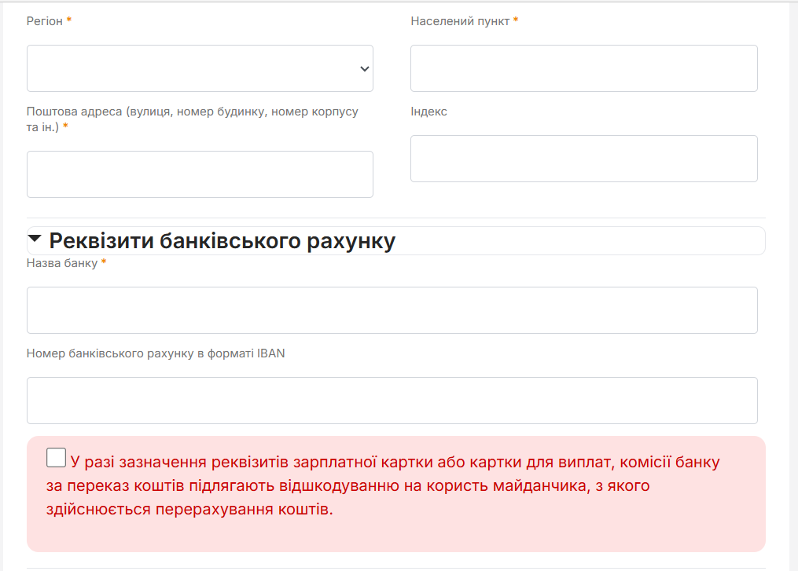
Далі необхідно заповнити блок адреси:
Поштовий індекс – необхідно вказати п’ятизначний код відділення поштового зв’язку, на обслуговування якого перебуває організатор.
Область або регіон – з випадаючого списку необхідно обрати область, в якій знаходиться організатор.
Населений пункт – необхідно вказати назву населеного пункту із зазначенням типу населеного пункту, наприклад місто Ужгород.
Адреса в населеному пункті – потрібно вказати поштову адресу у вказаному вище населеному пункті у форматі вулиця/провулок/проспект, назва вулиці, номер будинку, за наявності номер офісу/квартири/приміщення.
Наступним кроком буде заповнення банківських реквізитів:
Заповнюємо поля «Номер IBAN» та «Назву банку»
Зверніть увагу на застереження!
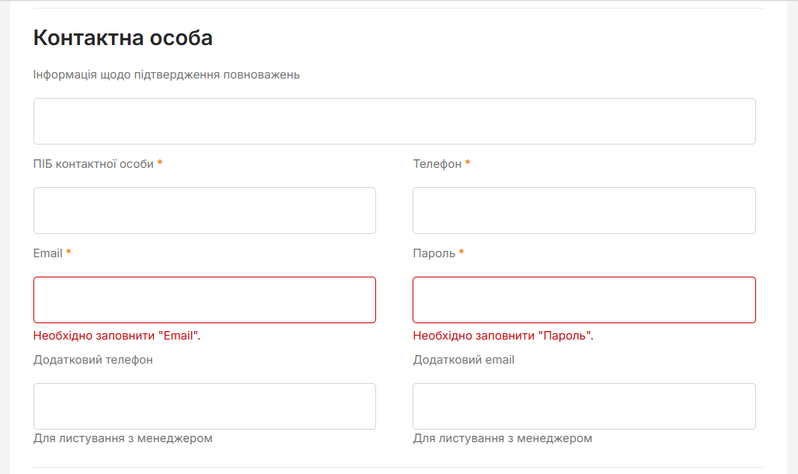
Наступним кроком буде заповнення Контактна особа:
ПІБ контактної особи- вказати прізвище, ім’я та по батькові контактної особи.
Телефон – потрібно вказати контактний телефон у форматі +380501111111.
Електронна пошта – потрібно вказати діючу електронну пошту, на яку прийде лист-підтвердження електронної адреси.
Пароль – потрібно вказати унікальний набір латинських символів та цифр у кількості від 8 до 20. Нікому не передавайте Ваш пароль!
Ці дані будуть автоматично внесені в заявки на участь у торгах, тому рекомендуємо вказувати інформацію саме організатора торгів.
Якщо є довірена особа, яка відповідає за оформлення документів, в такому випадку є можливість вписати додатковий телефон та електронну пошту для зв’язку менеджера майданчика з цією особою. Інформація про цю особу в електронній заявці та інших документах буде відсутня.

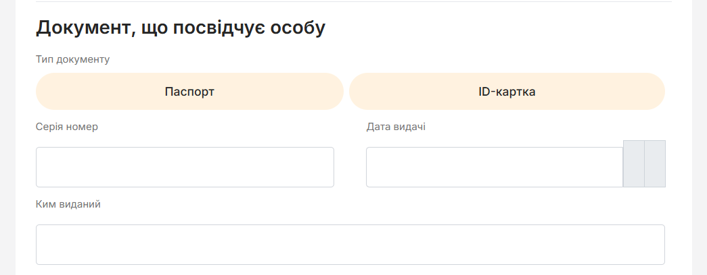
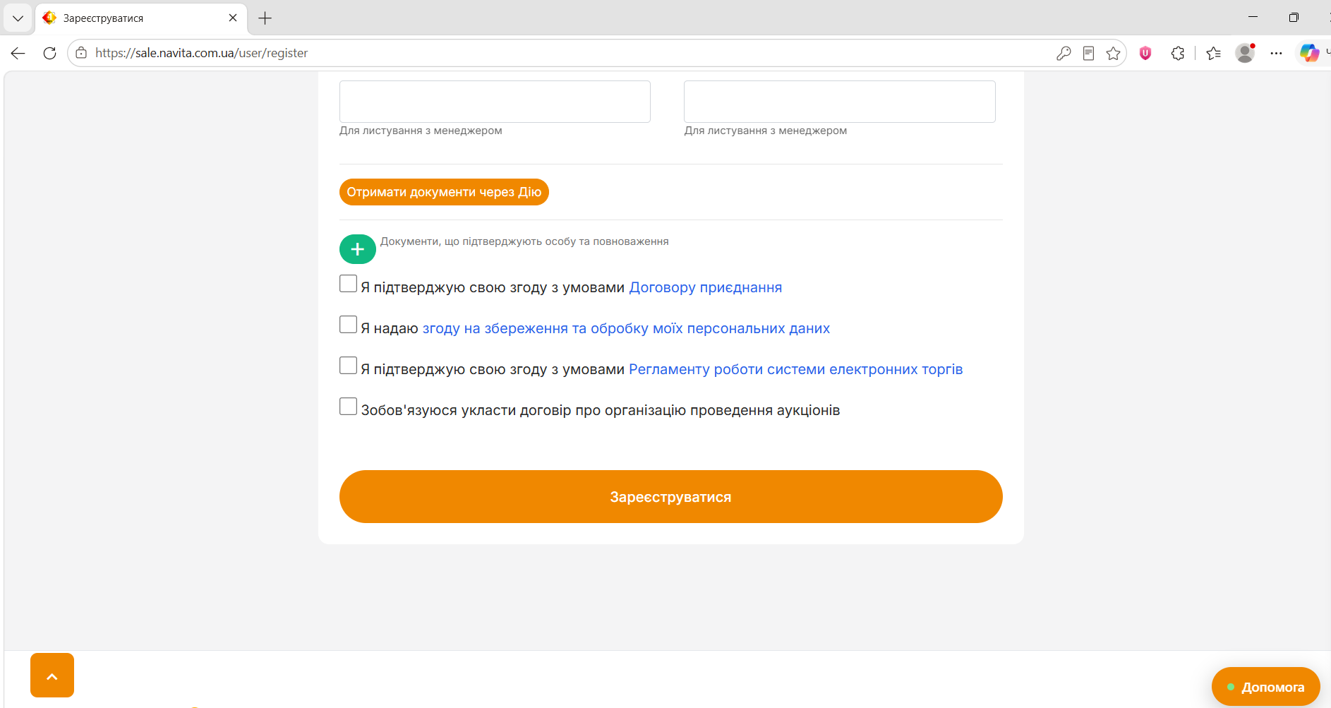
Наступним кроком буде заповнення документа особи- цей розділ заповнюють фізичні особи та ФОП вказують свої дані, а для юридичних осіб вказати дані директора.
Після чого, натиснувши кнопку «+Додати документ», обрати необхідний файл на комп’ютері, та, натиснувши кнопку «Завантажити», додати необхідні для ідентифікації документи:
Для юридичної особи – Витяг ЄДР, наказ на директора/уповноважену особу;
Для фізичної особи та фізичної особи-підприємця – скановану кольорову копію паспорту та ідентифікаційного коду також для даної особи доступна функція отримання документів через Дію.
Після заповнення усіх необхідних полів потрібно поставити відмітки погодження з умовами Регламенту та Договору приєднання та натиснути кнопку «Зареєструватися».
Після проходження даного кроку на вказану Вами електронну адресу прийде лист-підтвердження з посиланням, за яким Вам необхідно перейти для підтвердження актуальності електронної адреси.
Після цього Ваш профіль буде перевірено та допущено до роботи у системі. Ви можете зателефонувати за контактним телефоном (044 333 8808) ( 050 332 8887) (050 776 7096) для того щоб пришвидшити цей процес.

СТВОРЕННЯ АУКЦІОНУ
З правої сторони, де вказані дані зареєстрованої особи, натискаєте та вибираєте розділ «Аукціони» далі «Моєї організації»
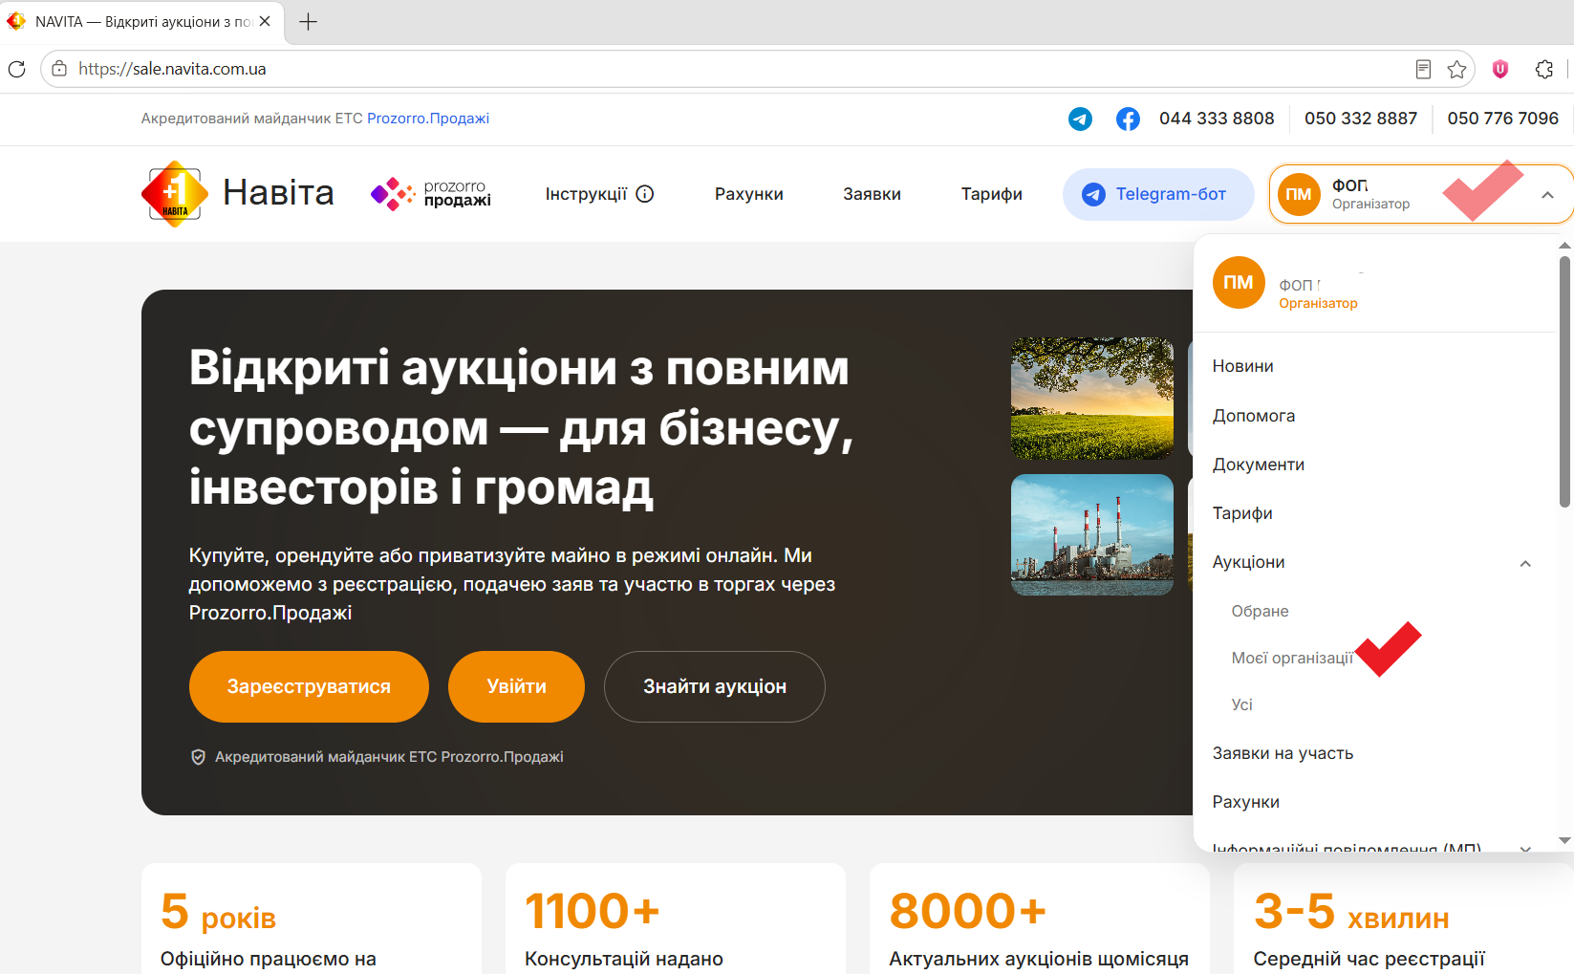
Натискаємо на кнопку «Створити процедуру»
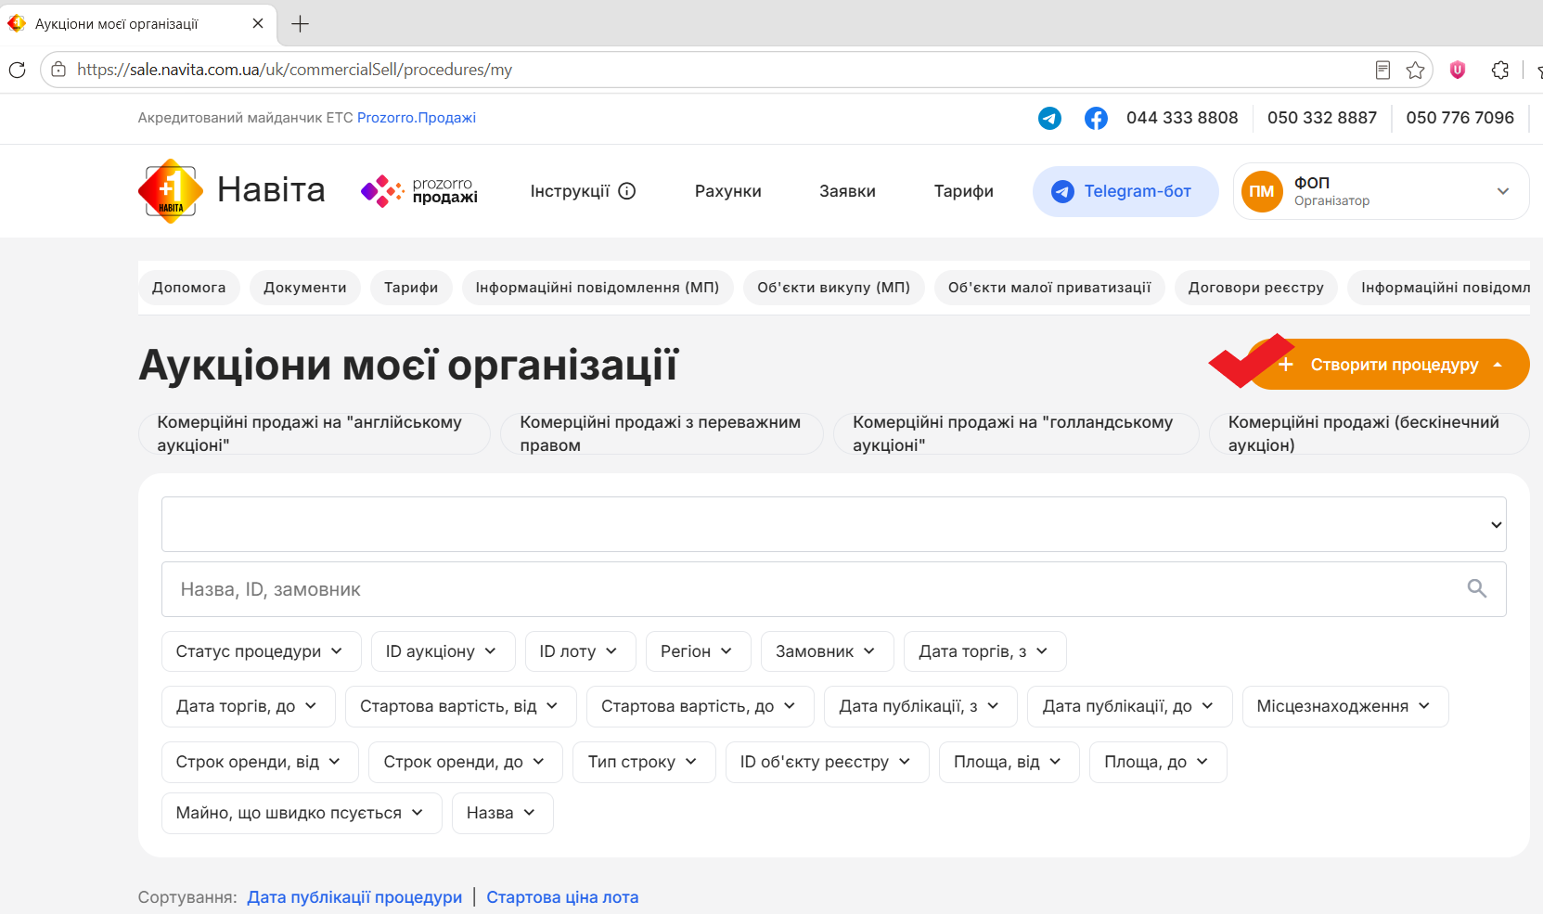
Вибрати тип продажів:
«Комерційні торги на «англійському аукціоні»- аукціон на підвищення ціни «Комерційні торги на «голландському аукціоні»- аукціон на пониження ціни «Комерційний продаж з переважним правом на «англійському аукціоні»- аукціон з переважним правом наприклад орендаря
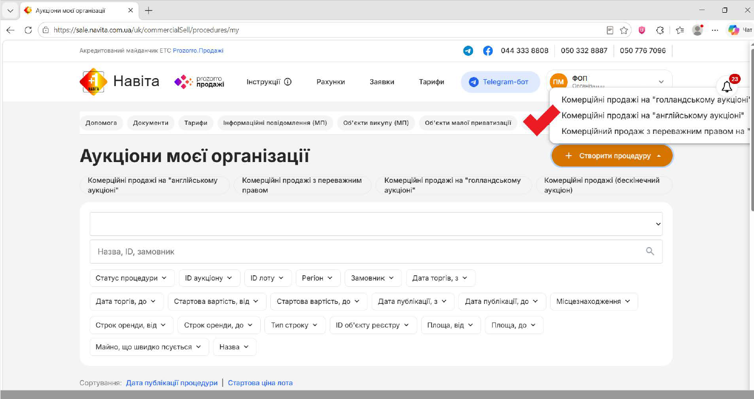
Всі поля з позначкою * потрібно обов’язково заповнити!
Період аукціону- потрібно вказати дату проведення аукціону (обирається з випадаючого списку) визначається організатором самостійно. Мінімальний термін від дати публікації до аукціону 7 календарних днів. Номер лота – потрібно вказати номер лота Мінімальна кількість заяв- можна вказати 1 або 2 (обирається з випадаючого списку) Стартова ціна - ціна продажу лоту (визначається продавцем самостійно з врахуванням вимог Регламенту). Розмір мінімального кроку - 1% Гарантійний внесок - від 5 до 10 % від стартової ціни лоту. Розмір реєстраційного внеску - від 17,00 грн до 1700,00 грн в залежності від стартової ціни лоту.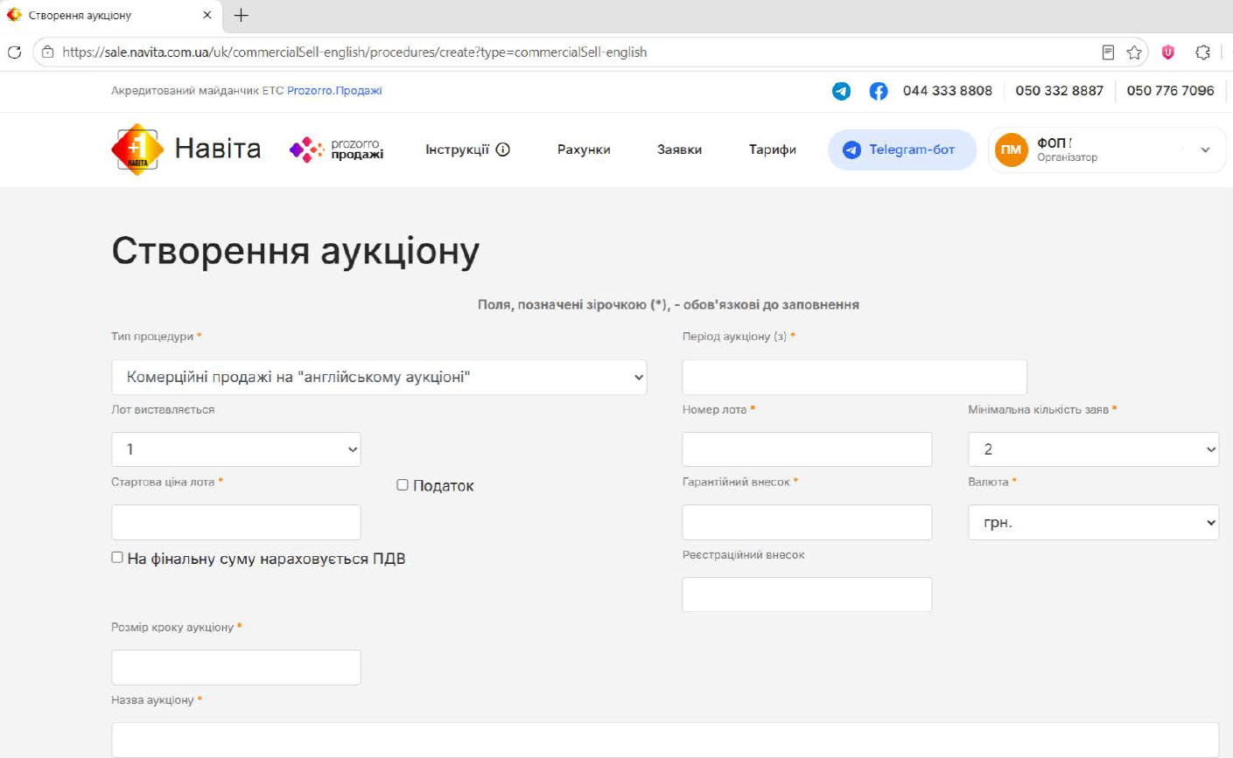
Назва аукціону - Коротка назва аукціону. Опис аукціону - Детальний опис лоту. Порядок ознайомлення з майном, час і місце проведення огляду об’єкта - вказуються організатором (поле не обов’язкове). Перелік та вимоги до оформлення документів - вказуються організатором (поле не обов’язкове). Додаткові відомості - вказуються організатором (поле не обов’язкове).
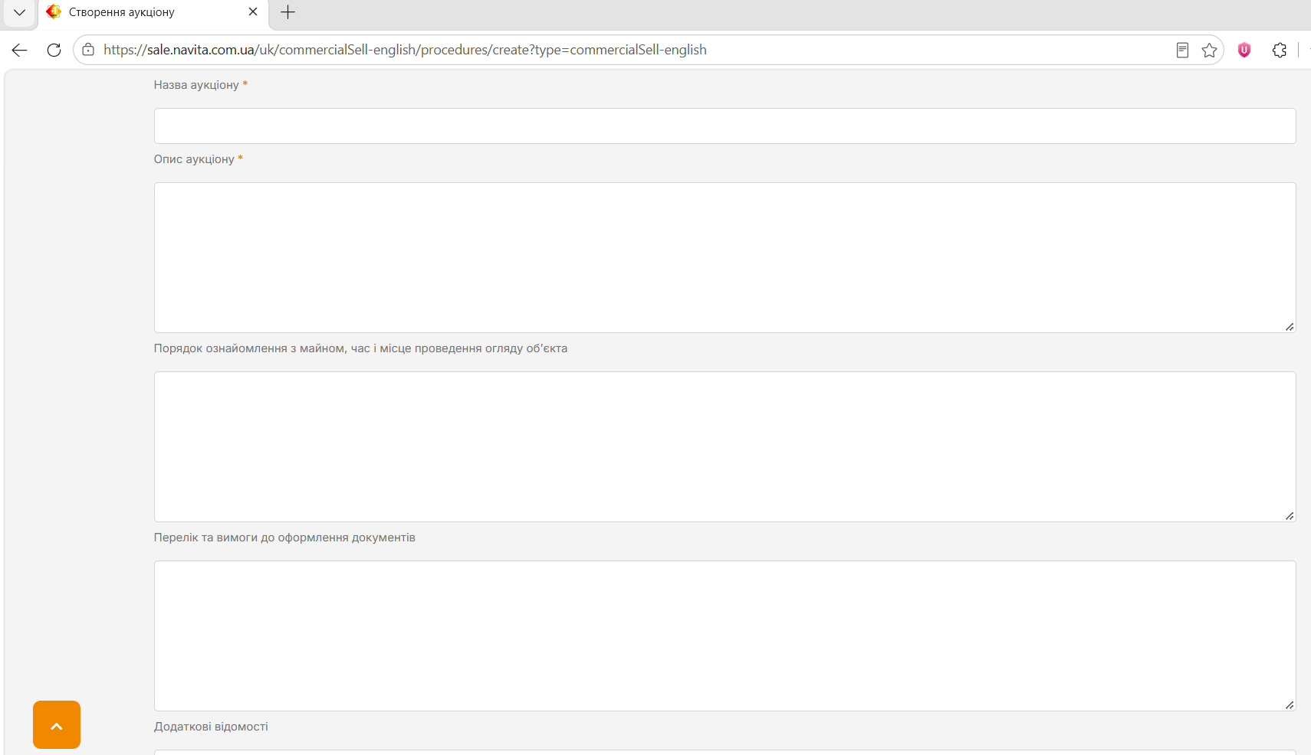
Банківські рахунки :
Призначення платежу- оберіть з випадаючого списку одне з значень Валюта - Вкажіть у який валюті будуть проводитись оплати на відповідні рахунки. Назва банку - Коротка назва банку згідно реєстру. Призначення платежу - Вкажіть в залежності який саме лот ви продаєте Опис- Вкажіть опис в залежності які саме кошти ви очікуєте отримати на цей рахунок. 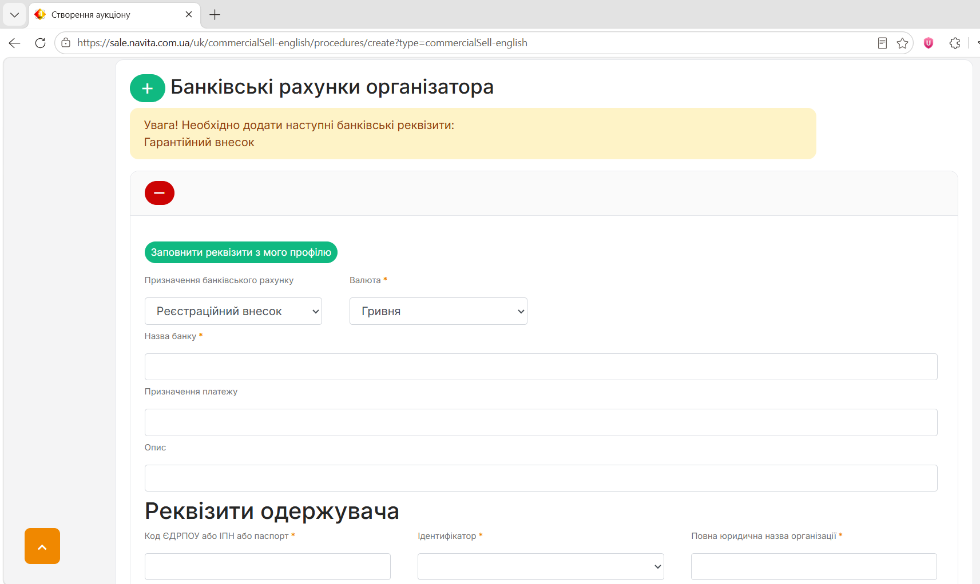
Ідентифікатор одержувача – оберіть з випадаючого списку одне з значень Повна юридична назва організації – повна назва одержувача згідно мінюсту Код ЄДРПОУ або ІПН або паспорт – вкажіть код отримувача
Ідентифікатор - потрібно прописати розрахунковий рахунок починаючи з UA+27 цифр без пробілів.
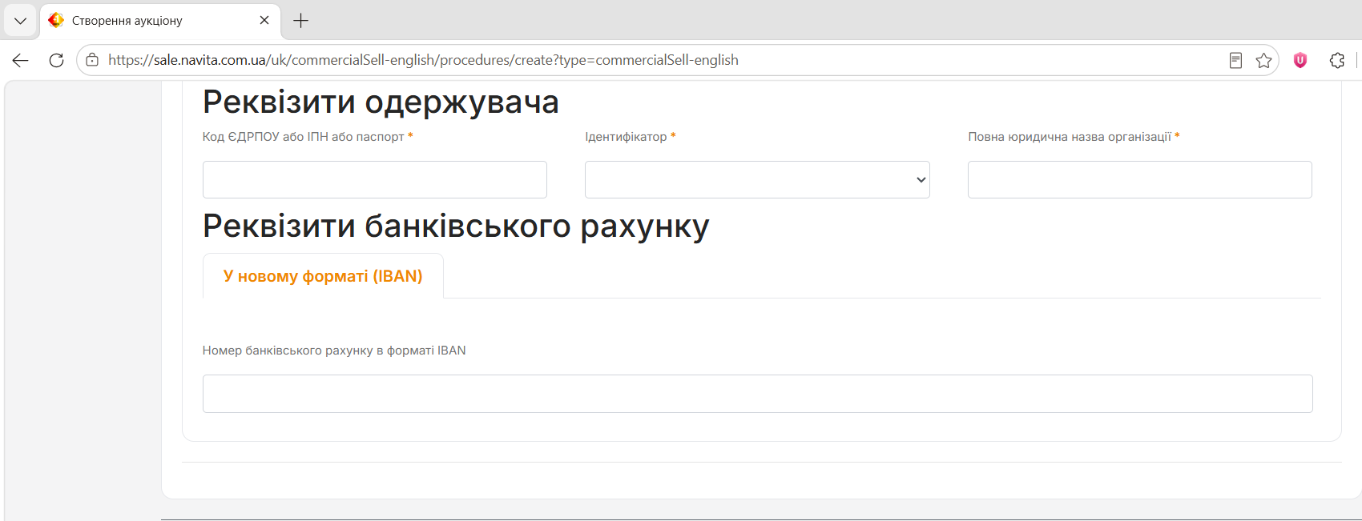
Натисніть кнопку «Додати документи». Обов’язково має бути доданий документ під типом Ілюстрації «Склад лота»- є можливість додати декілька лотів (+) і кожен окремо описати та додати інформацію щодо реєстрації Опис об'єкта - короткий опис об’єкта, що продається.
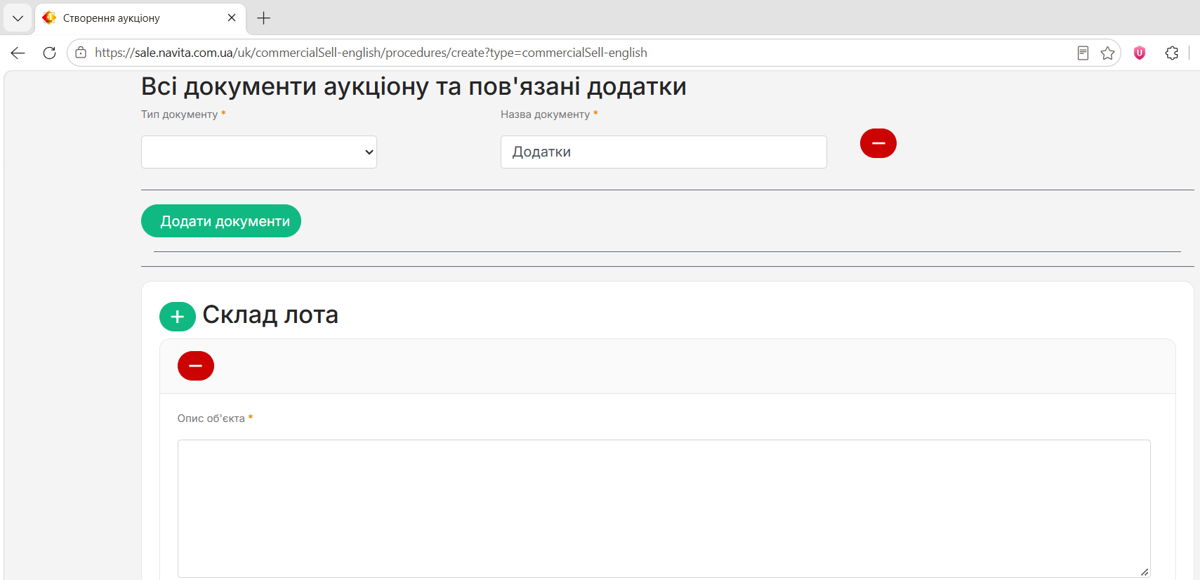
Код класифікатора - натисніть кнопку, оберіть тип майна, яке продається. Кількість - прописуєте кількість майна відповідно до одиниці виміру. Одиниця виміру - потрібно обрати з випадаючого списку. Стан державної реєстрації об'єкту – потрібно обрати з випадаючого списку. Номер запису – номер запису про державну реєстрацію з реєстрі (заповнюється за необхідності). Дата реєстрації – дата державної реєстрації (можна обрати з календаря). Час – час державної реєстрації (вказується в форматі 08:00) У розділі необхідно вказати точну адресу місцезнаходження лоту. Вкажіть Код об’єктів адміністративно-територіального устрою України та оберіть місце розташування об’єкта на карті (адреса та координати підтягнуться автоматично).
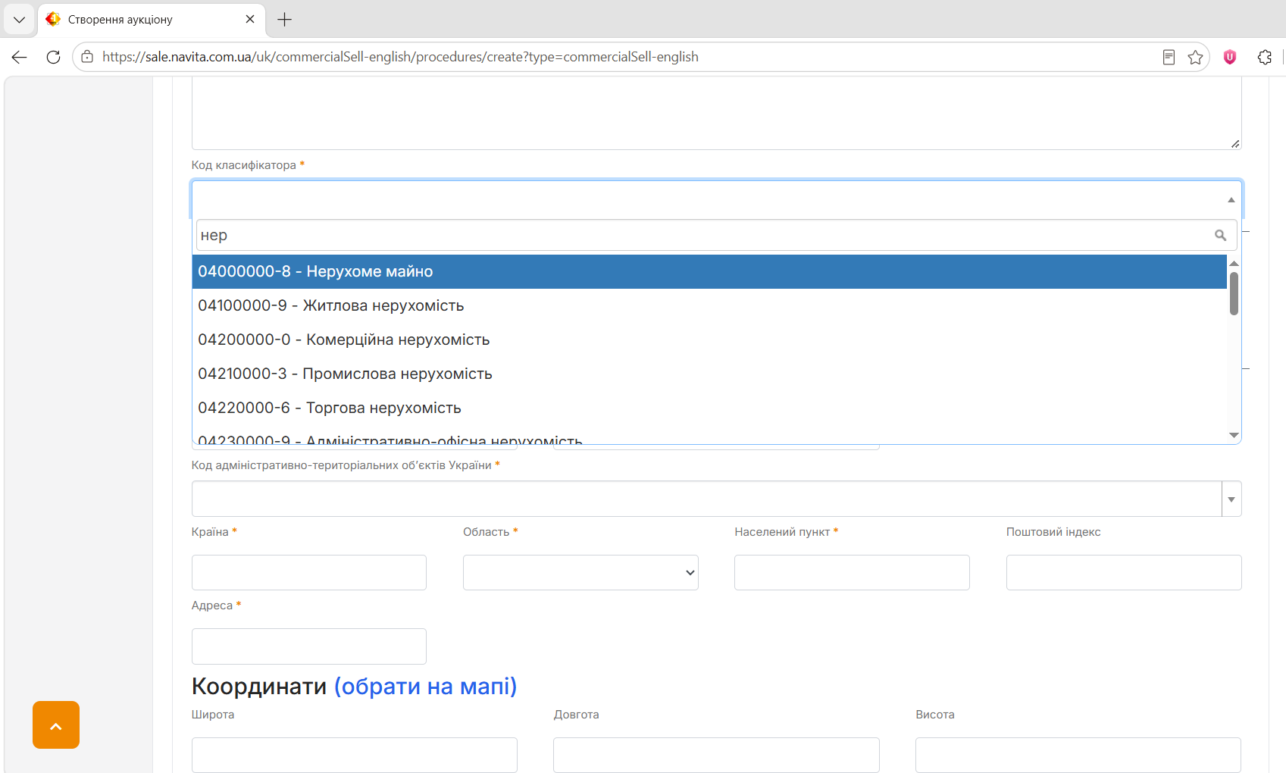
Натисніть кнопку «Зберегти», аукціон буде опубліковано в електронній торговій системі.
